Encefalopatía hipoxico-isquemica

La encefalopatía hipóxica-isquémica es un síndrome bien definido que afecta a los recién nacidos a término debido a asfixia fetal al nacer. La incidencia es 1-8 de cada 1000 nacidos en países desarrollados y asciende hasta 25 cada 1000 nacidos en países en desarrollo. Las causas más frecuentes son desprendimiento de la placenta, prolapso del cordón umbilical y rotura uterina. El criterio diagnóstico incluye incapacidad parcial o total del recién nacido para llorar y respirar al ser estimulado que requiere ventilación asistida en la sala de partos, Apgar < 5 en 5 y 10 minutos, acidemia (pH ≤ 7 y/o déficit de bases ≥ 12 mmol/l), alteraciones del estado de vigilia/sueño, de los reflejos primitivos y estiramiento muscular y tono muscular. En la forma leve la recuperación es total en tres días y sin (o con mínimas) secuelas de neurodesarrollo. En las formas moderadas y graves existen déficits neurológicos permanentes y alteraciones del neurodesarrollo (48%), 27% mueren y 25% son normales. El EEG regular o amplitud integrada y la resonancia magnética y espectroscópica realizados entre las 24 y las 96 horas y los 7 y 21 días de nacido respectivamente tienen un gran valor diagnóstico y pronóstico. Se recomienda hipotermia corporal (33.5 °C por 72 horas) antes de las 6 horas de nacido en las formas moderadas y graves. El resultado es una disminución de la mortalidad (de 35% a 27%) y de la morbilidad (de 48% a 27%).

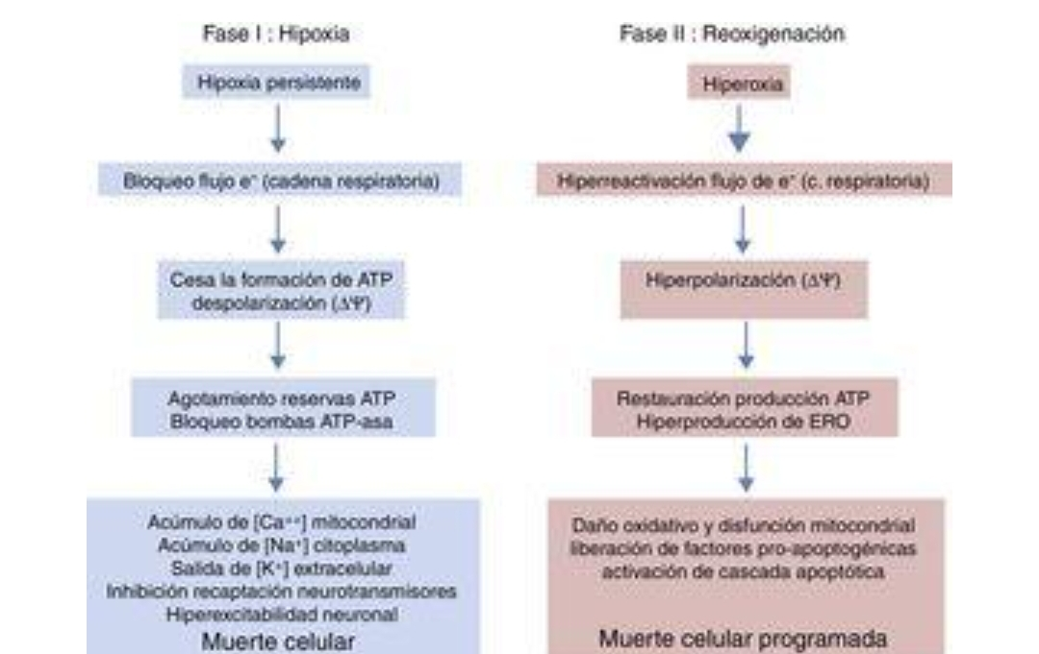

Enterocolitis necrotisante

La enterocolitis necrotizante (ECN) es una enfermedad grave en los recién nacidos. Se produce cuando el tejido del intestino grueso (colon) se inflama. Esa inflamación daña y, en ocasiones, mata el tejido del colon de su bebé.

Cualquier recién nacido puede contraer ECN. Pero es más común en los bebés prematuros. También sucede en los bebés que pasan tiempo en la unidad de cuidados intensivos neonatales (UCIN). Esta afección es más común en los bebés que pesan menos de 1,500 gramos

No se conoce la causa de la ECN. Puede suceder si no hay suficiente suministro de sangre y oxígeno en los tejidos intestinales de su bebé. Luego, cuando la comida llega hasta esa zona, las bacterias de la comida pueden dañar esos delicados tejidos. Esto puede ser dañino para los tejidos y hacer que mueran. Cuando esto sucede, se forma un orificio en el intestino. Eso puede causar una infección grave en el abdomen de su bebé.

Los bebés prematuros son más pequeños y más débiles. Eso significa que pueden tener problemas con la circulación de la sangre y el oxígeno. También tienen problemas con la digestión y para combatir infecciones. Eso aumenta sus probabilidades de tener ECN.

El tratamiento dependerá de los síntomas, la edad y la salud general de su hijo. También variará según la gravedad de la afección.

